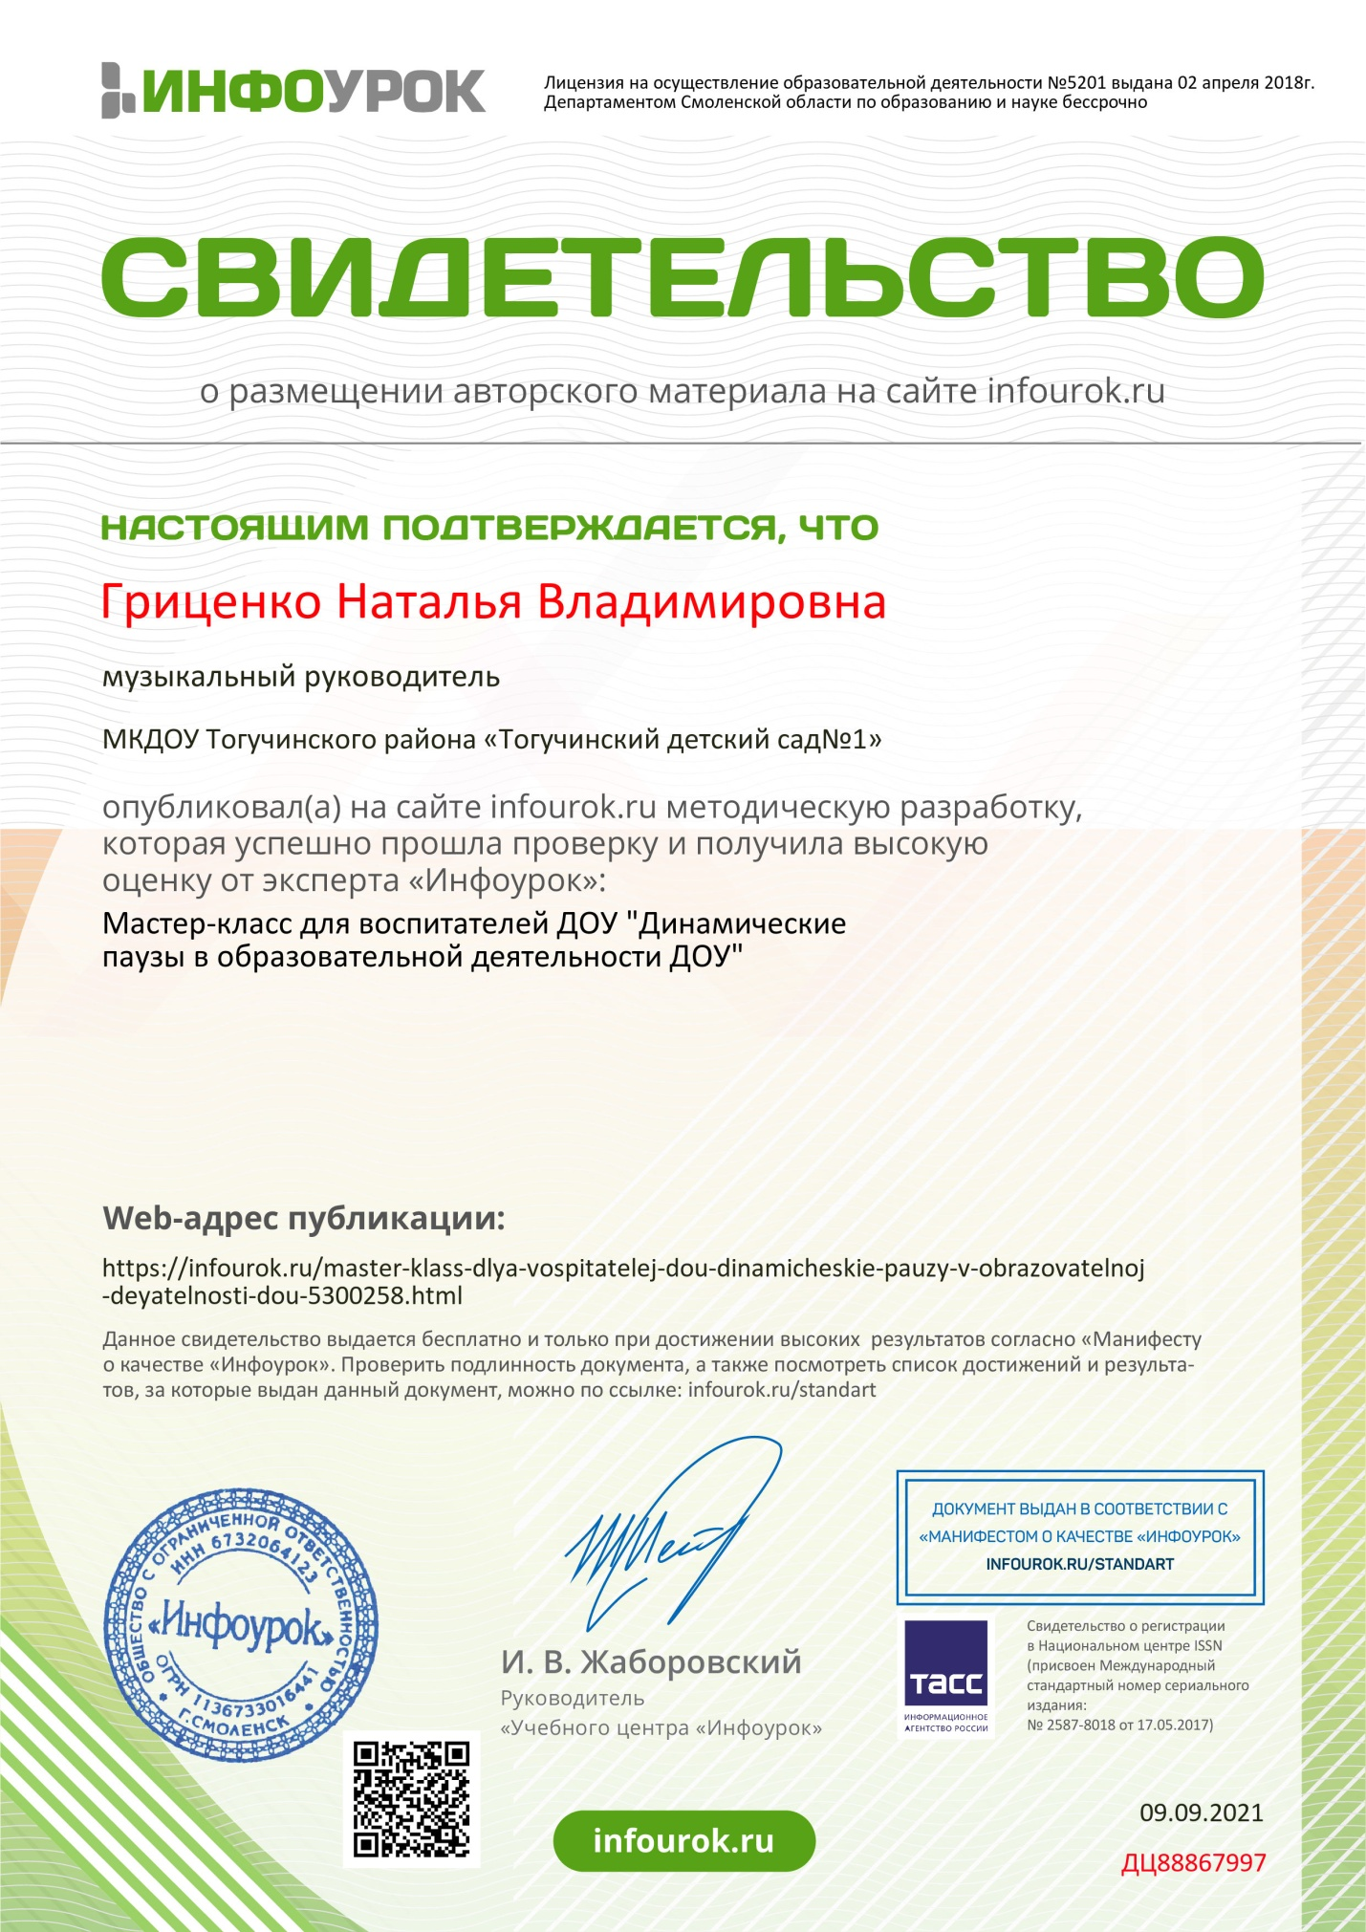

**Мастер-класс «Использование динамических пауз**

**в образовательной деятельности в детском саду»**

*(для воспитателей)*

**Цель:**

*Представление опыта использования динамических пауз и физминуток в работе с детьми дошкольного возраста.*

**Задачи:**

*1. Напомнить методику проведения физкультминуток и динамических пауз в детском саду.*

*2. Обогатить педагогическую копилку.*

Ход мероприятия:

Добрый день, уважаемые коллеги! Тема нашего мастер-класса "Использование динамических пауз в образовательном процессе детского сада".

И мы начнем с двигательной игры **«Веселое приветствие»** .

*Педагоги встают в двух концентрированных кругах.*

Сейчас будет звучать музыка, вы будете двигаться по кругу. Музыка остановится, и каждый остановится друг напротив друга. Я скажу, как вам нужно будет поприветствовать друг друга *(спина к спине, правая рука к правой руке нос к носу, левое плечо к левому плечу).*

Уважаемые коллеги, настроение у нас поднялось, вы улыбаетесь! Присаживайтесь на места.

Всем известно, что в настоящее время актуальной проблемой является сохранение и укрепление здоровья подрастающего поколения. И основными причинами ухудшения здоровья детей является гиподинамия - дефицит двигательной активности. В дошкольном возрасте закладываются основы физического, психического и личностного развития. Потребность в двигательной активности у детей дошкольников очень велика. Любая образовательная деятельность, не связанная с движениями — это нагрузка на детский организм. Они быстро утомляются и теряют интерес к обучению, что отрицательно влияет на эффективность познавательных процессов. Поэтому, на занятиях мы можем и должны использовать малые форм активного отдыха. К ним можно отнести физкультурные минутки, динамические паузы. Что такое физкультминутки? *(ответы).*

Да, это кратковременные физические упражнения, направленные на предупреждение утомляемости и восстановление работоспособности детей. Чаще педагоги используют комплексы физкультминуток, состоящие из 3-5 упражнений. Упражнения подбираются по тем же признакам, что и для утренней гимнастики для разных групп мышц. Для физминутки чаще всего используется стихотворная форма. При подборе стихотворений обращается внимание на следующее:

- текст стихотворения должен быть высокохудожественным,  используются стихи известных авторов, потешки, загадки, считалки;

- преимущество отдается стихам с четким ритмом;

- содержание текста стихотворения может сочетаться с темой занятия, его программой и задачей; и продолжительность физминутки не более 2-3 минут. Как правило, они проводятся примерно в середине деятельности в виде игровых действий.

По установленной методике физминутки выполняют сидя за столом, стоя за столом, около стола

Коллеги, приглашаю вас расположиться в зале, как вам будет удобно и выполнить физминутку "Ветер веет над полями»

Ветер веет над полями,  
И качается трава. (Дети плавно качают руками над головой.)  
Облако плывет над нами,  
Словно белая гора. (Потягивания — руки вверх.)  
Ветер пыль над полем носит.  
Наклоняются колосья —  
Вправо-влево, взад-вперёд,  
А потом наоборот. (Наклоны вправо-влево, вперёд-назад.)  
Мы взбираемся на холм, (Ходьба на месте.)  
Там немного отдохнём. (Дети садятся.) .

В конце каждой физминутки следует включать спокойную ходьбу и упражнения на расслабление, восстановление дыхания.

А можно провести любую музыкальную физминутку, например, такую как «Часики»

**Музыкальная физминутка «Часики».**

Уважаемые педагоги, давайте вспомним, что такое динамические паузы для дошкольников? *(ответы)*

Это небольшие активные занятия, проводимые в течение дня, удовлетворяющие естественную потребность каждого ребенка в движении. Современные дети часто загружены полезными, но сидячими делами: рисованием и лепкой, обучением основам счета и письма. Такие занятия обязательно должны чередоваться с подвижными.

Динамические паузы проводятся: во время непосредственно образовательной деятельности, 2-5 мин., по мере утомляемости детей. Двигательные игры разминки могут проводиться в начале, середине или конце непосредственно образовательной деятельности. В начале дня они помогут детям собраться, настроится. Необходимо помнить, что интенсивность упражнений не должна быть высокой. Их основная задача - позволить сменить ребенку позу, задействовать не включавшиеся в процесс деятельности мышцы, расслабить работавшие.

Динамические паузы могут включать в себя элементы гимнастики для глаз.

**Гимнастика для глаз**

Быстро – быстро поморгаем

И немножечко потрем.

Посмотри на кончик носа

И в «межбровье» посмотри.

Круг, квадрат и треугольник

По три раза повтори.

Глазки закрываем,

Медленно вдыхаем.

А на выдохе опять

Глазки заставляй моргать.

А сейчас расслабились

На места отправились.

Динамические паузы проводятся в течение всего дня и выполняют следующие функции:

1. Развлекательную – создают благоприятную атмосферу;

2. Релаксационную – снимают напряжение, вызванное негативными эмоциями, перегрузками мышц, нервной системы, мозга;

3. Коммуникативную – объединяет детей в группы, способствует их сотрудничеству, взаимодействию между собой;

4. Воспитательную – формирует моральные и нравственные качества;

5. Обучающая – давать новые знания, умения, навыки, и закреплять их;

6. Развивающую – развивает речь, внимание, память, мышление – возникшие психологические процессы;

7. Коррекционную – «исправлять» эмоциональные, поведенческие и другие проблемы ребенка;

8. Профилактическую – предупреждают появления психологических заболевание;

9. Лечебную – способствовать выздоровлению.

Подвижные игры в качестве динамической паузы с детьми могут использоваться на всех видах занятий - подбираются игры средней подвижности, не требующие большого пространства, с несложными и хорошо знакомыми детям правилами. Особенно эффективны игры, которые совпадают с тематикой образовательной деятельности. Могут проводиться в любой его части и в любое время, по усмотрению воспитателя.

Время года сейчас осень, поэтому приглашаю принять участие в динамической паузе в форме подвижной игры

**"Вот и осень к нам пришла"**

Листья на ветках

Все лето висели. *(руки подняты вверх и раскачиваются влево - вправо)*

Сентябрь наступил

И они пожелтели. *(руки на верху, повороты кистями"шарики-фонарики")*

Октябрь с собою

Принес листопад. (плавно опускаем руки вниз)

Листья слетают

И в танце кружат*. (вращение вокруг себя в одну и в другую стороны)*

Ноябрь пришел,

Весь лист облетел. *(присели)*

И под ногами

У нас зашумел. *(трем ладонь об ладонь, имитируя шуршание листьев)*

*На ковре ведущая разбрасывает осенние листья с разных деревьев. предлагает каждому участнику выбрать понравившийся, взять в руки.*

**Игра "Найди пару"**

*(участники разбегаются под музыку, после, нужно найти свою пару)*

Также можно использовать дидактические игры с движениями, которые хорошо вписываются в занятия по ознакомлению с природой, по звуковой (фонетической) культуре речи, по математике;

Предлагаю вам принять участие в математической игре со зрительными ориентирами (*текст произносится до начала выполнения упражнений, используется презентация).*

До пяти считаем, гири выжимаем, (И. п. - стоя, ноги слегка расставлены, руки поднять медленно вверх - в стороны, пальцы сжаты в кулак, 4-5 раз.)

Сколько точек будет в круге,

Столько раз поднимем руки (На доске - круг с точками, взрослый указывает на них, а дети считают, сколько раз надо поднять руки.)

Сколько раз ударю в бубен,

Столько раз дрова разрубим (И. п. - стоя, ноги на ширине плеч, руки в замок вверх, резкие наклоны вперед – вниз.)

Сколько елочек зеленых,

Столько выполним наклонов, (И. п. - стоя, ноги врозь, руки на поясе; наклоны в стороны.)

Приседаем столько раз,

Сколько бабочек у нас (И. п. - стоя, ноги слегка расставить; приседания, руки вперед.)

Сколько клеток до черты,

Столько раз подпрыгни ты (На доске изображено 5 клеток, взрослый указывает на них, дети прыгают 5 раз.)

На носочки встанем,

Потолок достанем (И. п. - основная стойка, руки на поясе; поднимаясь на носки, руки вверх- в стороны, потянуться.)

Физминутка может проводиться форме любого двигательного действия и задания:

- отгадывание загадок не словами, а движениями;

- использование различных имитационных движений: спортсменов (лыжник, конькобежец, боксер, гимнаст, отдельных трудовых действий (рубим дрова, заводим мотор, едем на машине).

**Игра «Прикосновение»**

Встаньте в общий круг и посмотрите на себя. Кто может обнаружить у себя что-то такое, чего у него не было вчера.

А теперь покажите, до чего вы можете дотянуться со своего места. До потолка можете? (Тянутся.)  Можете ли коснуться чего-то твердого? Коснитесь. (Пол.) А теперь потрогайте что-нибудь мягкое. (Ковер.) Потрогайте что-нибудь теплое. Что есть теплого в вас самих? (Тело – рука, нога, спина и т. д.) А теперь прикоснитесь к чему-нибудь на себе, что было бы влажным или мокрым. (Нос, губы и т. д.).

А теперь вы можете прикасаться к различным предметам, качества которых я буду называть. Прикоснитесь к гладкому, к шершавому, холодному… Потрогайте что-нибудь теплое. (Каждый раз можно менять задания).

- В форме танцевальных движений - используются между структурными частями занятия под звукозапись, пение воспитателя или самих детей. Танцевальные движения под музыку создают хорошее настроение, развивают творческие способности. Больше всего подходят мелодии умеренного ритма, негромкие, иногда плавные.

**«Если весело живется, делай так»**

Если весело живется, (шаги на месте) делай так, (Поднимание рук через стороны, 2 хлопка над головой.) - 2 раза

Если весело живется, мы друг другу улыбнемся, (Руки на пояс, повороты в стороны.)

Если весело живется, (шаги на месте) делай так, (Поднимание рук через стороны, хлопок над головой.)

Если весело живется, (наклон в сторону) делай так, (Поднимание и опускание плеч.)

Если весело живется, (наклон в другую сторону) делай так, (Поднимание и опускание плеч.)

Если весело живется, (наклон в одну сторону) мы друг другу улыбнемся, (Поднимание и опускание плеч.)

Если весело живется, (наклон в другую сторону) делай так, (Поднимание и опускание плеч,

Если весело живется, (присед, делай так (упор согнувшись, выпрямиться, два хлопка по коленям) - 2 раза;

Если весело живется, (присед) мы друг другу улыбнемся, (упор согнувшись, выпрямиться, два хлопка по коленям)

Если весело живется, (присед) делай так, (упор согнувшись, выпрямиться, два хлопка по коленям);

Если весело живется, (шаги на месте) делай так, (Поднимание рук через стороны, 2 хлопка над головой, поднимание и опускание плеч 2 раза, хлопки по коленям.) – 2 раза;

Если весело живется, (Руки на пояс, полуприсед с поворотом в одну сторону.) мы друг другу улыбнемся, (Руки на пояс, полуприсед с поворотом в другую сторону.)

Если весело живется, (шаги на месте) делай так, (Поднимание рук через стороны, 2 хлопка над головой, поднимание и опускание плеч, хлопки по коленям.)

Чем отличаются динамические паузы от физминуток? *(ответы)*

Они отличаются прежде всего длительностью и проводятся в течение 5 -10 минут (6-8 упражнений). Но главное их отличие заключается в том, что во время проведения физкультминуток решаются более частные задачи (снятие утомления с мышц спины, шеи, рук и т. д.). При проведении физкультурных пауз (их еще называют динамические паузы, кроме достижения этих же целей, обеспечивается некоторое снижение умственного утомления.

Уместно и целесообразно физминутки проводить в течение занятия, каждые 12-15 минут, а в перерывах между занятиями - физкультпаузы.

При подготовке и проведении физминуток и физпауз необходимо помнить:

- перед началом физминутки важно, чтобы дети расположились удобно, не мешали друг другу и приняли исходное положение;

- периодически использовать различный инвентарь, пособия, а также музыкальное сопровождение;

- при подборе речевого материала для физкультминуток и физкультпауз необходимо учитывать возраст, речевые и двигательные возможности детей, а также время года и тематику занятия.

Содержанием физминуток и физпауз могут быть не только физические упражнения,а также: логоритмические упражнения, пальчиковые упражнения и игры, игры на развитие физиологического и речевого дыхания, малоподвижные игры на различную тематику и др. Игры и упражнения можно проводить с речевым сопровождением (проза, стихи) и без него. Посредством физминуток и физпаузможно решать различные задачи:

• закрепление двигательных умений, выработка двигательного навыка;

• развитие общей моторики, мимики;

• развитие выразительности и грации движений;

• развитие пространственной организации движений;

• развитие слухового внимания и слуховой памяти;

• развитие чувства ритма;

• обогащение словарного запаса по лексическим темам;

• развитие правильного физиологического и речевого дыхания;

• развитие силы голоса;

• развитие интонационной выразительности речи;

• воспитание дружелюбия; организованности, самостоятельности;

• координация речи с движением;

Основные требования к выбору упражнений:

• Упражнения должны соответствовать возрастным особенностям детей; быть простыми, интересными и доступными, иметь игровой характер, быть удобными для выполнения на ограниченной площади, эмоциональными;

• Упражнения должны быть знакомы детям;

• Комплекс упражнений должен быть направлен на основные большие группы мышц и снимать статическое напряжение, вызванное длительным сидением;

• Обязательно следует подбирать такие упражнения, как потягивание, выпрямление и выгибание позвоночника, на раскрытие грудной клетки, что выполняется с одновременными движениями рук вверх и в стороны - они способствуют выпрямлению позвоночника и повышают тонус мышц-разгибателей туловища;

• Движения по своему характеру должны быть противоположными положению туловища, ног, головы, рук детей во время занятий (упражнения с выпрямлением ног туловища, с наклонами и поворотами туловища, разведением плечей (рук) в стороны, подниманием головы;

• Упражнения должны быть согласованы с видом и тематикой занятий, характером деятельности;

Последнее упражнение должно быть направлено на снижение физиологической нагрузки (свободное поднимание рук вверх и опускание вниз в сочетании с глубоким вдохом и полным выдохом).

Прежде всего, каждый педагог, работающий с дошкольниками, обязан помнить, что главное назначение физкультурных минут и физкультурных пауз — активный отдых.

*Рефлексия.*